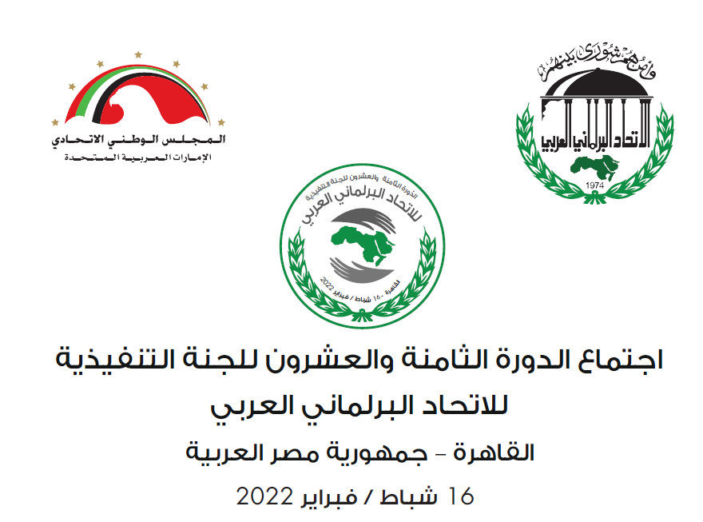

استمارة التسجيل

استمارة التسجيل
اجتماع
الدورة الثامنة والعشرين للجنة التنفيذية
للاتحاد البرلماني العربي
القاهرة – جمهورية مصر العربية
16 شباط/فبراير 2022
الشعبة البرلمانية:
أعضاء الوفد 1-
الاسم | الصفة

2- مواعيد الوصول:
اليوم | التاريخ | التوقيت | الشركة الناقلة | رقم الرحلة | قادماً من

- مواعيد المغادرة:
اليوم | التاريخ | التوقيت | الشركة الناقلة | رقم الرحلة | مغادراً الى

4- مكان الإقامة:
اسم الفندق

يرجى من المشاركين ملء استمارة المشاركة، وإرسالها إلى أمانة الشعبة البرلمانية في دولة الإمارات العربية المتحدة، والأمانة العامة للاتحاد البرلماني العربي، قبل تاريخ: 03 شباط / فبراير /2022 (للضرورة التنظيمية) وفق العنوان التالي:
أمانة الشعبة  البرلمانية الإماراتية | الأمانة العامة  للاتحاد البرلماني العربي
أبوظبي – دولة الإمارات العربية المتحدة  الهاتف:0097126199500  الهاتف المتحرك:00971504333709  البريد الالكتروني:  info@almajles.gov.ae  prl-group@almajles.gov.ae | شارع المعرض- منطقة المرفأ  بيروت- الجمهورية اللبنانية  الرّمز البريدي: 2011-8403  الهاتف : 00 961 1 985 960/ 1, 2  الفاكس : 00 961 1 985 963  البريد الإلكتروني:  info@arabipu.org  arab.ipu@gmail.com

